**2017 год – 850000 участников акции**

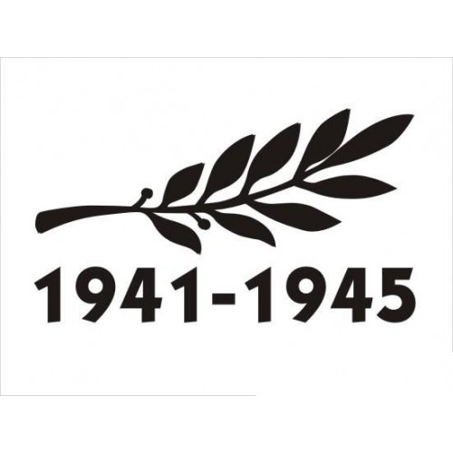

**2018 год - 850000 участников акции**

**+1**

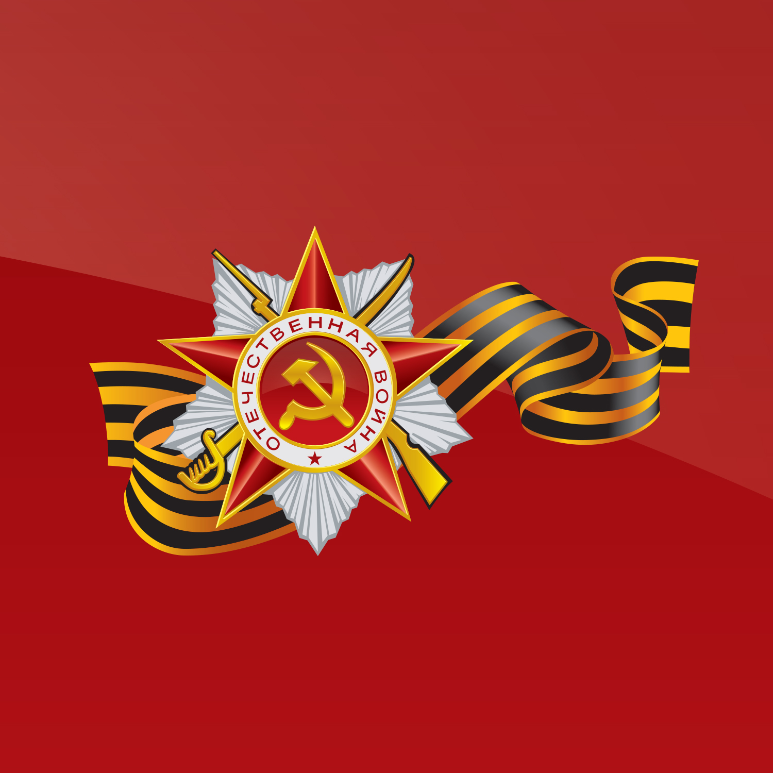

**Знаем имя участника ВОВ и есть информация о нем**

**Не знаем ничего и ищем информацию**

# Поиск родственников – участников

**Великой отечественной войны**

**Поиск**

**в архиве \*\***

*

<https://polkrf.ru/>

<http://www.polkmoskva.ru/>

https://iremember.ru/

**

<http://www.obd-memorial.ru/html/index.html>

<https://pamyat-naroda.ru/>

***

<http://parad-msk.ru/search-soldat/>

**Создание страницы памяти ветерана\*\*\***

**Заказать**

**в фирме**

**Родственник найден**

**Фото**

**ветерана ВОВ**

**Изучение**

**истории рода**

**Опрос ближайших родственников**

**Поиск**

**в интернете \***

**Создание семейного древа**

**Создание**

**семейного альбома**

**Альбом –**

**семейная реликвия**

**Изготовление транспаранта для участия в акции**

**Изготовить самостоятельно**

**Узнать место и время проведения акции на сайте «*moypolk.ru*»**

**Участие в акции**